Dok.ID: 23472

Barn - Högflödesbehandling med syrgas vid spontanandning till barn

Revidering i denna version
Mindre ändringar.

Bakgrund
Högflödesbehandling ges med högflödesgrimma (Optiflow) och aktiv befuktning med högt syrgasflöde. Den ger också ett visst PEEP och kan vara ett alternativ till NIV då barn oftast inte tolererar en CPAP-mask. Den möjliggör behaglig och effektiv tillförsel av koncentrerad syrgas och är en bra lösning för patienter med milda till måttliga andningsbesvär. Högflödesbehandling är bra att använda vid extubation och vid palliativ vård. Positivt är också att barnet kan äta, dricka och sova bättre. På IVA används två varianter av högflödesbehandling: via Servo-U eller vid behov AIRVO 2.

Syfte
Att beskriva hur högflödesgrimma skall användas på barn.

Vilka berörs
All personal som arbetar på IVA/IMA.

Förberedelser
Ta fram slangsystem r 331, finns i barns närförådsvagn, där finns komplett uppkopplingsset med bruksanvisning och bild hur det kopplas.
Vi använder en enkel värmekabel (den gula sladden) istället för den dubbla.
Slangsystemet har bara en utflödesslang, alltså ingen vit slang så om barnet skall intuberas måste vi byta slangsystem. Slangsetet för högflöde kan därför ej täthetkontrolleras.
Barnkliniken har oftast grimmor som passar till Servo-U.

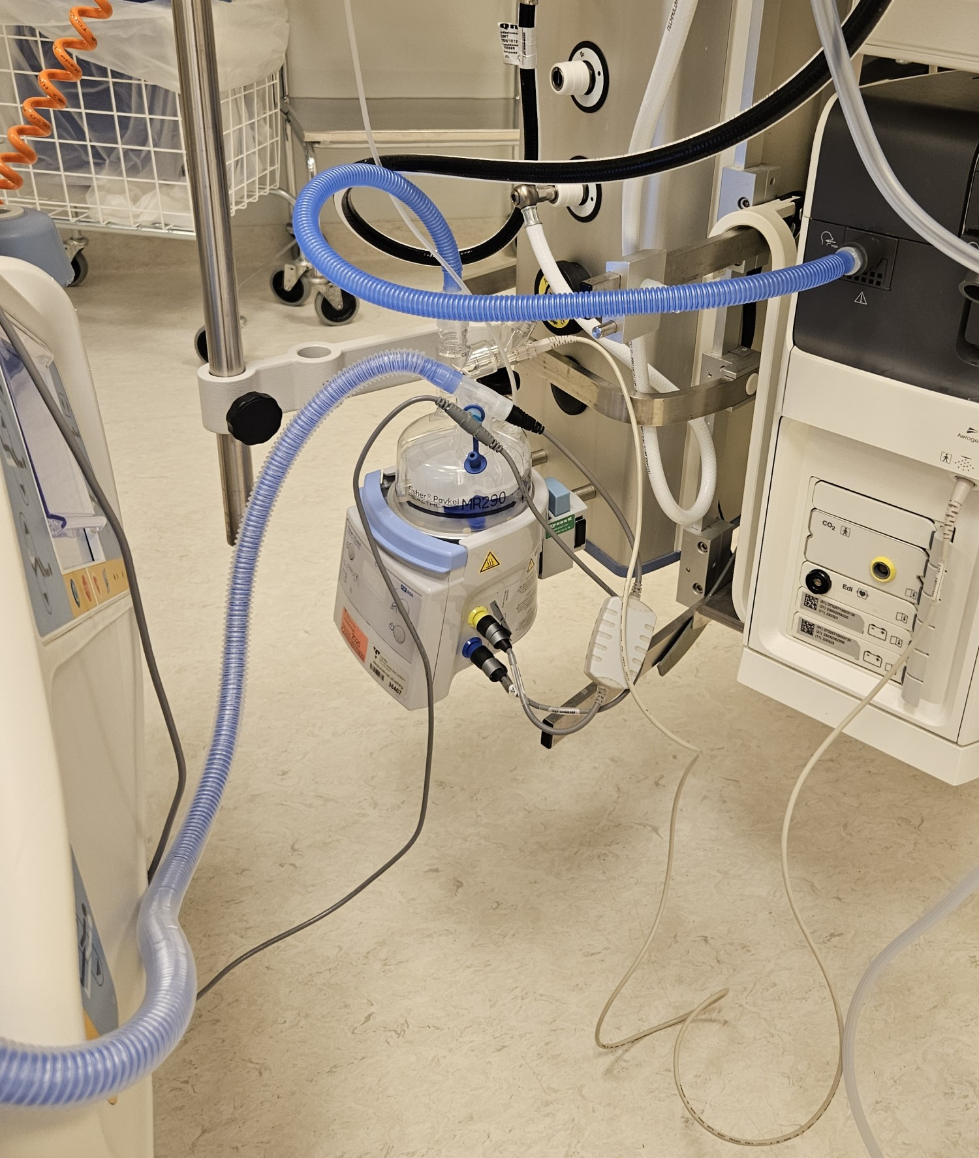

Kontraindikationer
Medvetslöshet
Koldioxidretention
Ansiktstrauma
Skallbasfraktur
Likvorré
Näsfraktur
Näsblod i anamnes
Trombocytopeni
Nasal förträngning
Nyligen näsopererad
Ev. Pneumothorax

Storlek på högflödesgrimma väljs utifrån
Barnets vikt
Storleken på näsborrarna
Avståndet mellan näsborrarna.
Grimman får inte täcka mer än 50 % av respektive näsborre
Övertrycksventilen löser ut vid mer än 50% täckning av näsborren.

IVA har högflödesgrimmor i följande storlekar:

Gul OJR 414 1,5 – 8 Kg
Lila OJR (L) 416 3,5 – 18 Kg
Grön OJR (XL) 418 7 – 25 Kg
Grå OJR (XXL) 520 12,5 – 30 Kg

Vikt över 50 kg, se rutin för vuxen.

Vanlig rekommendation i internationella guidelines för maximala flöden är:

- 2L/kg/min <10 kg (ex 4kg = 8l/min, 10kg = 20l/min)
- 20l/min + 0,5l/kg > 10kg (ex 14kg=22l/min, 20kg = 25l/min)
Flödet är en läkarordination!

Barnet kan initialt ha svårt att tolerera maximalt högflöde och kanske svarar bra redan på lägre flöden.
Det kan vara lämpligt att börja på lägre flöden till en början.

Utvärder effekten efter 1-2 tim – om otillfredställande öka upp till maxflöde, därefter justera upp syrgasen till önskat O2-saturation.

Om vi byter till pedriatisk mode så är maxflödet 30L. Vill man ha högre flöde måste man ta bort pedriatiska modet.

Syrgaskoncentration
Ställs in efter läkarordination. Starta på 100% eller ordination och sänk efter utvärdering med saturationsmätning och blodgaser.

Utvärdering av högflödesgrimmans effekt
Saturationsmätning - Sträva efter att barnet ska ha SaO2 mer än 95%.
Blodgaser
Bedömning av andningsarbetet

”Håll i minnet att flödet i grimman i första hand påverkar koldioxid (pCO2) medan inställning av FiO2 påverkar syresättningen /SaO2, pO2)”.

Nedtrappning
När syrgastillsatsen är 25 % kan man minska på flödet 1 liter i taget för att sedan gå över till vanlig syrgasgrimma.
Högflödesgrimman kan användas med lågt flöde som en vanlig O2 -grimma med varmfukt.

Inhalationer
Ges med aero-neb som sätt på Servo-U ventilator på samma sätt som patienten är intuberad vid fuktkammaren. Vi fyller upp med nebuliseringsläkemedlet till 2 ml med NaCl 9mg/ml. Vi flöden mer än 20l/min når mindre läkemedel fram. Enligt barnläkarföreningen kan vi då kortvarigt dra ner flödet till 10L/min under pågående inhalation.

Byte/Rengöring
Påse med sterilt vatten byts när påsen är slut. Slangar/grimma är enpatients och byts en gång per vecka. Rengöring av grimma vid behov med sterilt vatten.

